**1. เครื่องขยายและผสมสัญญาณเสียง กำลังขยายไม่น้อยกว่า 240 W จำนวน 1 เครื่อง**

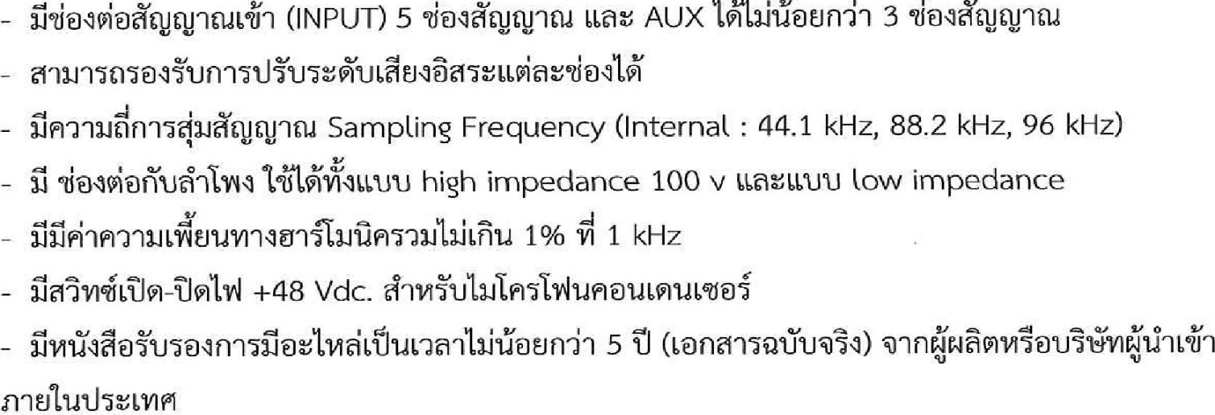

**2. ลำโพงติดผนัง จำนวน 2 ตัว**

**- เป็นลำโพงชนิด column ชนิด ohm**

**- ลำโพงขนาดไม่น้อยกว่า 5 นิ้ว หรือดีกว่า**

**- รองรับกำลังขับปกติได้ไม่น้อยกว่า 40w (160w peak)**

**- ค่า Impedance 8 Ohms**

**- Frequency Response 70Hz – 19KHz**

**3. ตู้ใส่เครื่องเสียง จำนวน 1 ตู้ พร้อมอุปกรณ์สายสัญญาณสายไฟฟ้าครบระบบสามารถใช้งานได้**

